**Administracija župnog ureda Uskoplje**

**OPIS SUSTAVA**

Informacijski sustav za Župni ured Uskoplje je sveobuhvatna aplikacija dizajnirana za upravljanje svim aspektima župne administracije. Sustav nudi intuitivno sučelje i modularnu strukturu koja omogućuje prilagodbu specifičnim potrebama župnih ureda.

**Ključne funkcionalnosti uključuju:**

* Upravljanje obavijestima i događajima
* Organizacija hodočašća (informacije i prijava) i pastoralnih aktivnosti
* Financijsko praćenje (donacije, rashodi, izvještaji)
* Evidencija vjenčanja, krštenja i drugih sakramenata

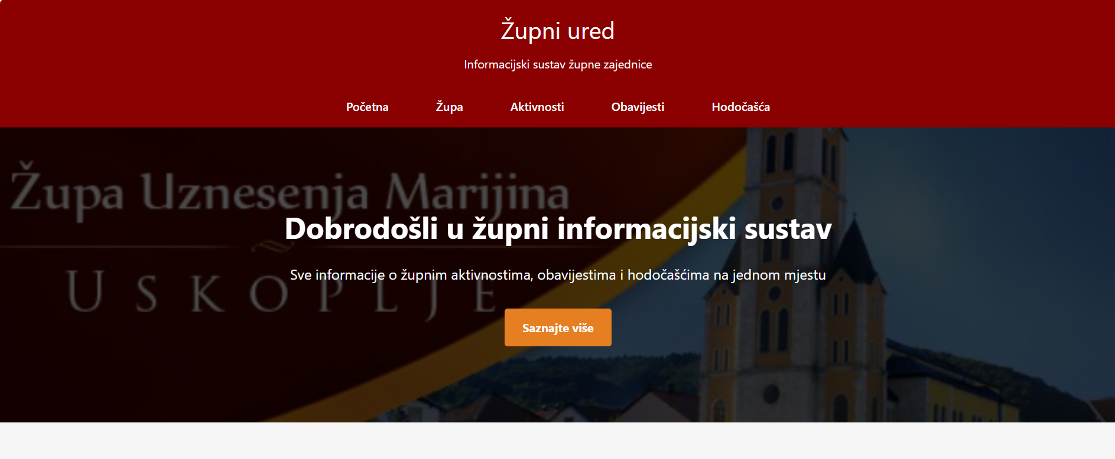

Slika 1: Početni zaslon aplikacije za župni ured Uskoplje

Na početnom zaslonu nalazi se gornji dio stranice koji uključuje zaglavlje s nazivom "Župni ured" i podnaslovom "Informacijski sustav župne zajednice". Ispod zaglavlja prikazan je glavni navigacijski izbornik s poveznicama na sekcije: Početna, Župa, Aktivnosti, Obavijesti i Hodočašća.

U donjem dijelu početne stranice nalazi se sekcija **"Naše usluge"** s četiri informativne kartice:

* Obavijesti
* Aktivnosti
* Hodočašća
* Sakramenti

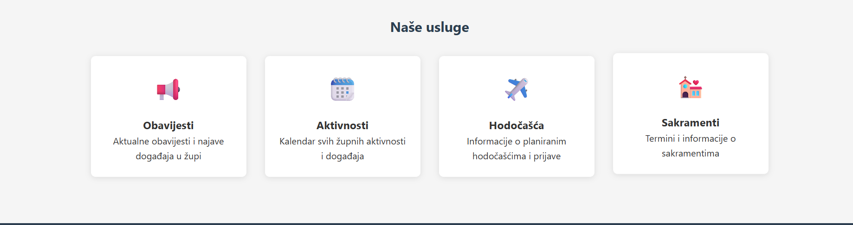

Slika 2: Donji dio početnog zaslona

Slika 3 prikazuje zaslon za obavijesti. Obavijesti su podijeljene u sekcije. Moguće je ući u svaku obavijest i pročitati više informacija za objavljenu obavijest. Ovaj zaslon se prikazuje korisnicima (župljanima).

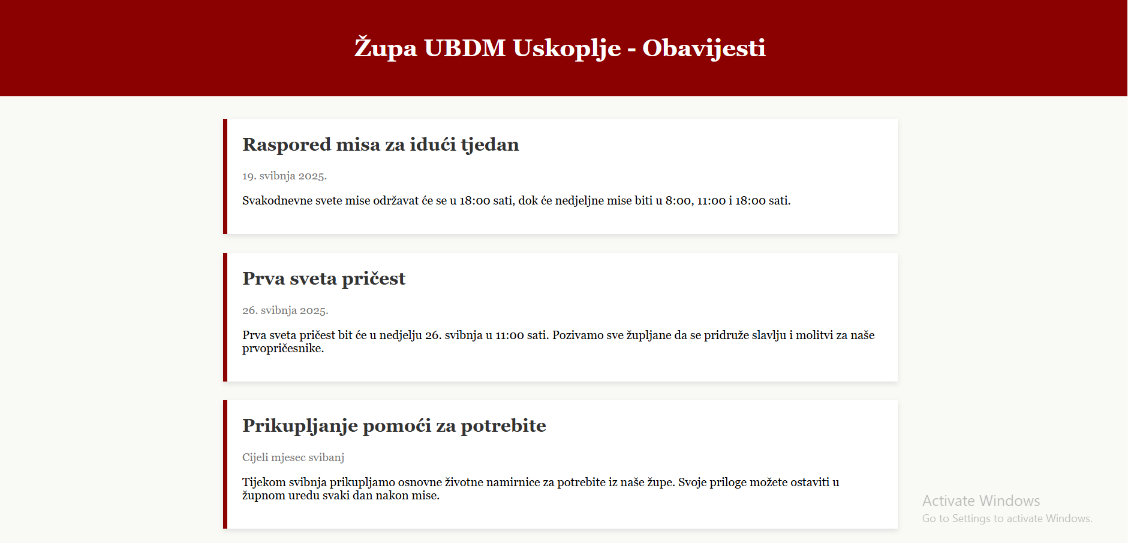

Slika 3: Zaslon za obavijesti

Slika 4 prikazuje zaslon za dodavanje nove obavijesti. To mogu činiti župnik i djelatnici župnog ureda. Upisuju naslov za obavijest, datum obavijesti i tekst obavijesti. Ovo sučelje omogućuje djelatnicima i župniku brz i jednostavan unos obavijesti u sustavu.

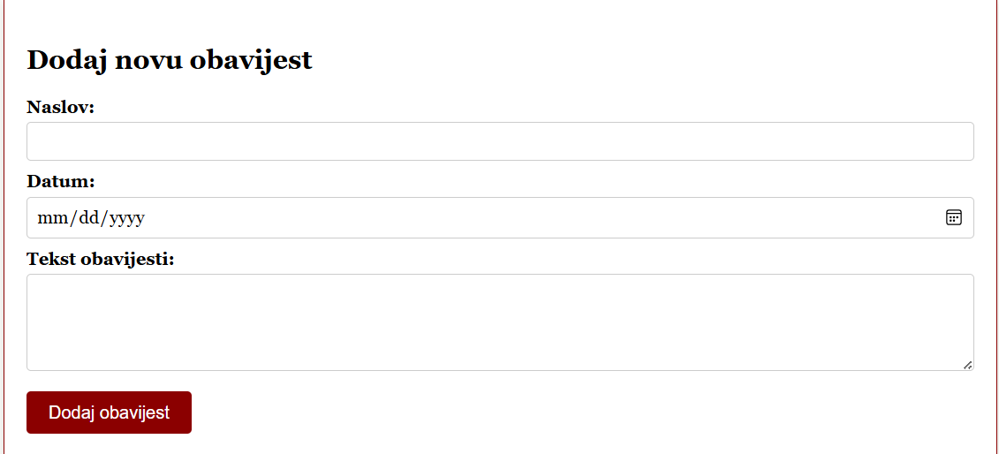

Slika 4: Unos obavijesti

Također, djelatnici imaju mogućnost CRUD operacija, odnosno, mogu kreirati obavijest, urediti obavijest ili ju izbrisati (Slika 5).

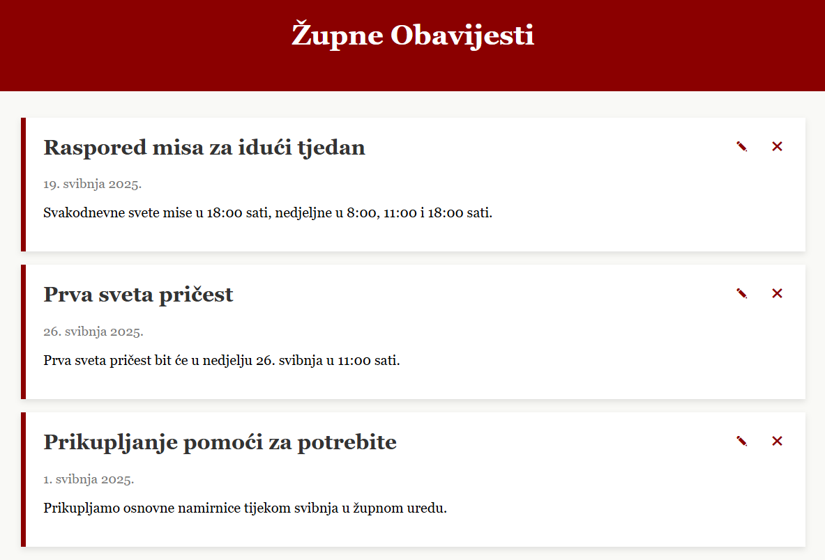

Slika 5: CRUD operacije za djelatnike

Zaslon za aktivnosti (Slika 6) prikazuje aktivnosti koje župa nudi. Djelatnici mogu izbrisati ili urediti neku aktivnost te im se prikazuje broj prijavljenih župljana na određenu aktivnost. Župljanima će biti prikazane dostupne aktivnosti te će se na iste moći prijaviti.

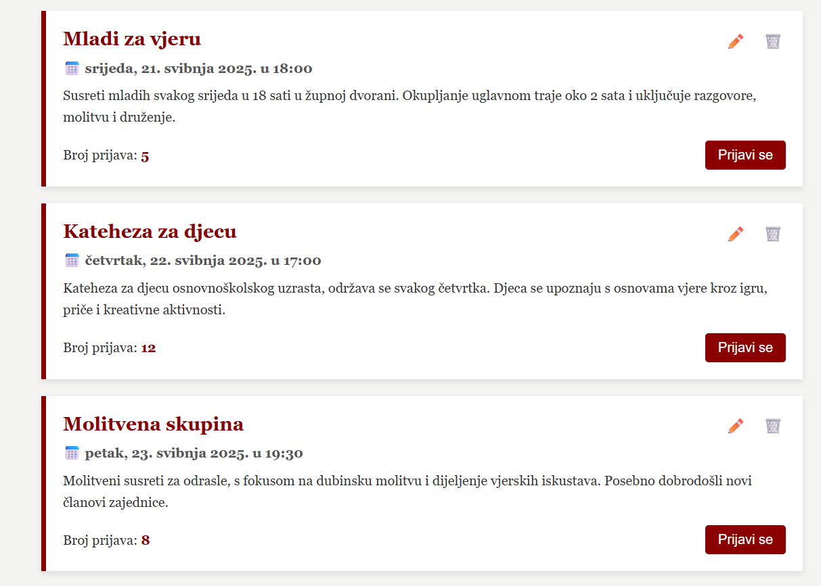

Slika 6: Zaslon dostupnih aktivnosti u župi

Korisnicima su prikazana dostupna hodočašća i informacije o svakom hodočašću (datum, cijena). Korisnici imaju mogućnost prijave na hodočašće ako ima slobodnih mjesta.

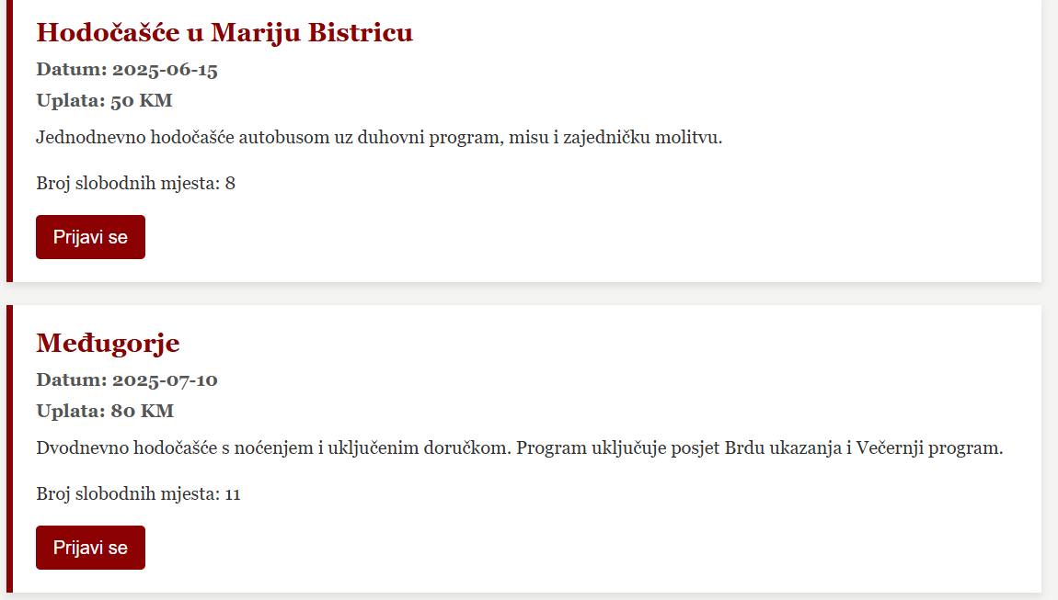

Slika 7: Zaslon dostupnih hodočašća

Nakon što korisnik klikne na “Prijavi se”, otvara mu se obrazac za prijavu na hodočašće. Obrazac za prijavu sadrži unos imena, prezimena, e-mail adrese i padajući izbornik za odabir hodočašća. Potrebno ga je ispuniti te se on šalje sustavu na obradu. Ako korisnik uspješno ispuni obrazac, na email mu dolazi obavijest o uspješnosti prijave. Djelatnici kasnije preko email adese obavještavaju prijavljene korisnike o detaljima hodočašća i roku uplate.

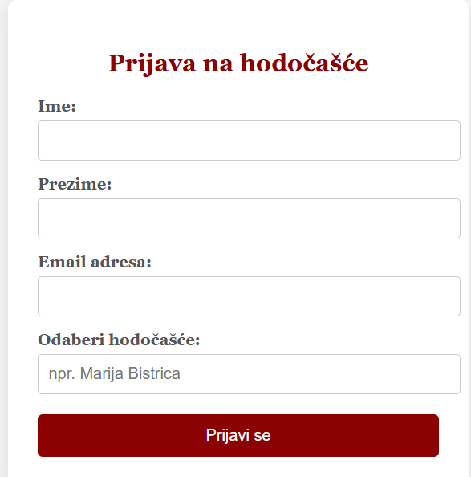

Slika 8: Obrazac za prijavu na hodočašće

Stranica Sakramenti pokazuje informacije za sakramente. Djelatnici mogu izmijeniti termine, urediti ih ili izbrisati.

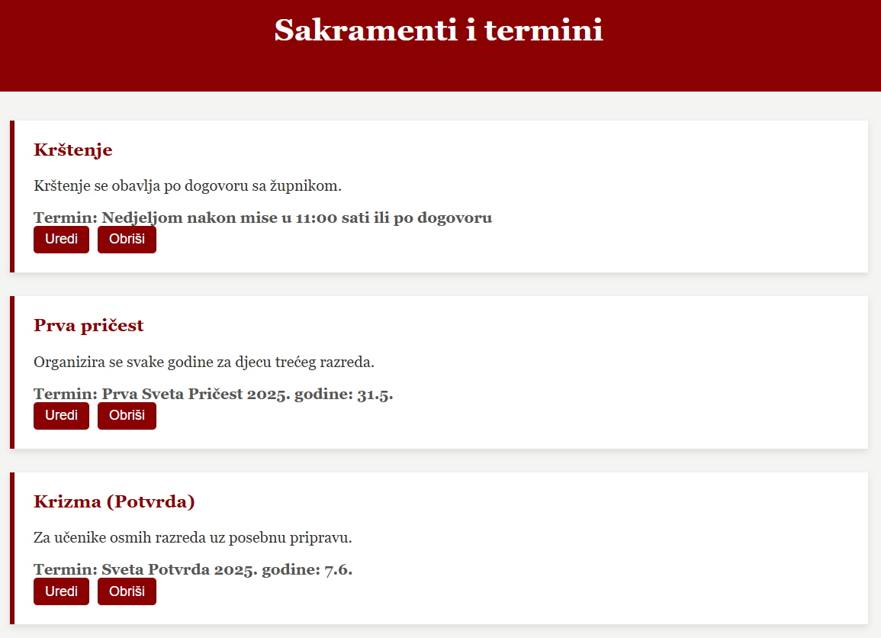

Slika 9: Informacije o sakramentima

**ZAKLJUČAK**

Informacijski sustav za Župni ured Uskoplje značajno pojednostavljuje i ubrzava vođenje administrativnih poslova unutar župnog ureda. Integriranjem svih ključnih funkcionalnosti na jednom mjestu, omogućuje učinkovito upravljanje obavijestima, događajima, hodočašćima, financijama te evidencijom sakramenata poput vjenčanja i krštenja. Intuitivno korisničko sučelje i modularna arhitektura omogućuju jednostavnu prilagodbu specifičnim potrebama svake župe. Posebno je važno što sustav podržava CRUD operacije, koje djelatnicima i župniku omogućuju jednostavno kreiranje, uređivanje i brisanje podataka poput obavijesti, aktivnosti, termina sakramenata i hodočašća, čime se olakšava svakodnevno upravljanje i održavanje ažurnosti podataka. Također, mogućnost automatizirane prijave i obavještavanja korisnika putem emaila dodatno doprinosi boljoj komunikaciji i transparentnosti. Sustav predstavlja pouzdan alat koji modernizira i digitalizira radnu svakodnevicu župne administracije, istovremeno osiguravajući da sve važne informacije budu lako dostupne i ažurirane.